государственное бюджетное профессиональное образовательное учреждение Ростовской области
«Шахтинский педагогический колледж»

Классный час - беседа на тему: «История пасхального яйца»
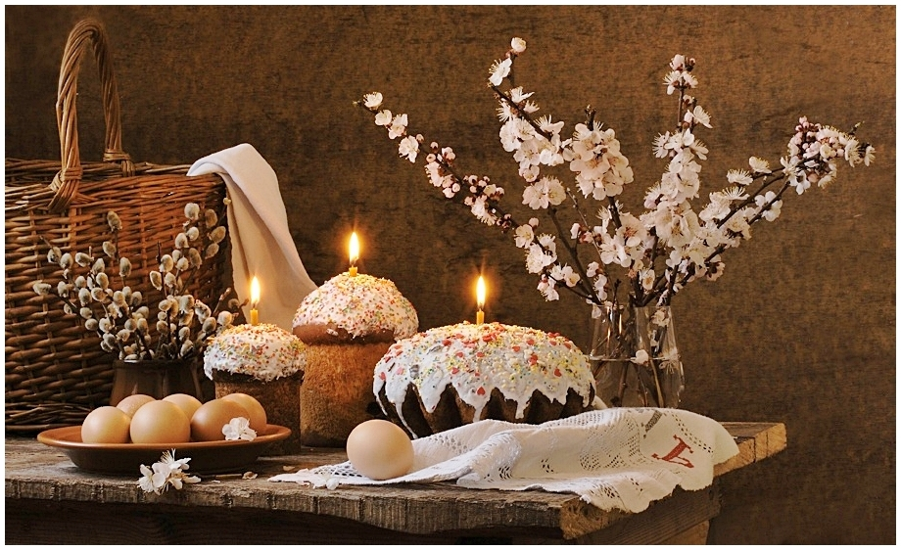
Подготовил:
Студент группы 2 «А»
Дреев Дмитрий

Г. Шахты
2015 г.
Технологическая карта классного часа
- Тема: "История пасхального яйца"
- Дата: 14.04.2015
- Место: МБОУ гимназия им. А.С. Пушкина, класс 2 "А"
- Цель:.
  - формировать нравственные качества личности патриотизм
  - развить у обучающихся стремление к осмыслению себя, своих поступков и поведения;
  - совершенствовать у обучающихся навыки культуры общения;
- Планируемые результаты:
  - личностные:
    - развить самостоятельность и личную ответственность за свои поступки, в том числе в информационной деятельности, на основе представлений о нравственных нормах;
    - развить навыки сотрудничества со взрослыми и сверстниками в разных социальных ситуациях, умения не создавать конфликтов и находить выходы из спорных ситуаций;
    - сформировать бережное отношение к духовным ценностям;
  - метапредметные:
    - овладеть базовыми предметными и межпредметными понятиями, отражающими существенные связи и отношения между объектами и процессами;
    - овладеть начальными сведениями о сущности и особенностях объектов, процессов и явлений действительности;
    - сформировать умение адекватно оценивать собственное поведение и поведение окружающих;
    - овладение логическими действиями сравнения, анализа, синтеза, обобщения, классификации по родовидовым признакам, установления аналогий и причинно-следственных связей, построения рассуждений, отнесения к известным понятиям;
- Форма проведения :
  - классный час;
  - игра;
  - беседа;
- Форма воспитания:
  - по времени воздействия внеурочная,
  - по методам: словесная, наглядная.
  - по организации учащихся: коллективная.
- Методы воспитания:
  - методы формирования сознания личности: рассказ, беседа, дискуссия.
  - методы организации деятельности и формирование опыта социального поведения личности: упражнение, педагогическое требование.
  - методы стимулирования и мотивации деятельности и поведения личности: поощрение, награждение.
- Средства воспитания:
  - знаковые символы,
  - мир жизнедеятельности воспитанника.
- Образовательные ресурсы:
http://kopilkaurokov.ru/nachalniyeKlassi/uroki/101777
http://nsportal.ru/nachalnaya-shkola/raznoe/2014/11/26/klassnyy-chas-svyatye-khranyashchie-rus
http://st-sh3.narod.ru/teachers/PusAOV.htm

План классного часа:
- Организационное начало - 2 мин.
- Целеполагание - 3 мин.
- Основная часть - 35 мин.
  - Беседа;
  - Игры;
  - Рассказ
  - Диалог
- Подведение итогов- 5 мин.

Пасхальные яйца
Пасхальное яйцо
Посмотрите, что за чудо
Положила мама в блюдо?
Тут яйцо, но не простое:
Золотое расписное,
Словно яркая игрушка!
Здесь полоски, завитушки,
Много маленьких колечек,
Звёзд, кружочков и сердечек.
Для чего все эти краски,
Словно в старой доброй сказке?
Мама всем дала ответы:
- Пасха – праздник самый светлый!
А яйцо, известно мне,
Символ жизни на земле!
(Автор: Татьяна Лаврова)

Пасхальные яйца являются атрибутом одного из главных религиозных праздников христиан - дня поминовения “чудесного Воскресения” распятого на кресте Иисуса Христа. По преданию, первое пасхальное яйцо Святая равноапостольная Мария Магдалина преподнесла римскому императору Тиберию. Вскоре по вознесении Христа Спасителя на небо Мария Магдалина явилась для Евангельской проповеди в Рим. В те времена было принято, приходя к императору, подносить ему подарки. Состоятельные приносили драгоценности, а бедные люди то, что могли. Поэтому Мария Магдалина, не имевшая ничего, кроме веры в Иисуса, протянула императору Тиберию куриное яйцо с возгласом: “Христос Воскресе!” Император, усомнившись в сказанном, заметил, что никто не может воскреснуть из мертвых и в это так же трудно поверить, как в то, что белое яйцо может стать красным. Тиберий не успел договорить эти слова, а яйцо стало превращаться из белого в ярко-красное. И тогда удивлённый император с восторгом воскликнул: «Во истину воскресе!!!»Крашеные яйца у носителей веры в Христа всегда служили символом Воскресения Иисуса, а с ним и очищения во имя новой лучшей жизни. Красная окраска яиц символизировала кровь Христа и одновременно служила символом Воскресения.
Другая легенда крашения яиц гласит: после смерти Христа семь иудеев собрались на пир. Среди блюд были жареная курица и сваренные вкрутую яйца. Во время пира один из собравшихся, вспомнив про казнённого, сказал, что Иисус воскреснет на третий день. На что хозяин дома возразил: «Если курица на столе оживёт, а яйца станут красными, тогда он воскреснет». И в тот же миг яйца изменили цвет, а курица ожила. Еще одна легенда утверждает, что это Дева Мария, чтобы развлечь младенца Иисуса, первой начала окрашивать яйца. По одной из версий, обычай этот связан с сорокадневным Великим постом. В течение его нельзя было употреблять в пищу многие продукты и яйца в том числе. Народ, желая сохранить яйца, варил их, а чтобы не путать с неварёными — окрашивал, преимущественно используя натуральные красители. Вскоре насущная надобность превратилась в традицию, сопровождающую пасхальный праздник.
Первое письменное свидетельство о крашеных яйцах на Святую Пасху встречается в рукописи, выполненной на пергаменте и относящейся к Х веку, из библиотеки монастыря Св. Анастасии, что недалеко от Фессалоник в Греции. В конце церковного устава, приведенного в рукописи, после молитв на Пасху надлежало читать также молитву на благословение яиц, сыра, и игумен, целуя братию, должен был раздавать им яйца со словами: «Христос Воскресе!». По рукописи «Номоканон Фотия» (XIII век), игумен может подвергнуть наказанию того монаха, который в день Пасхи не ест красного яйца, ибо таковой противится апостольским преданиям.

Даря друг другу пасхальные яйца, христиане исповедуют веру в свое Воскресение. Если бы не произошло Воскресения Христа, то, как учит апостол Павел, новая вера не имела бы основания и цены, она была бы напрасной - не спасительной и не спасающей нас. Но Христос воскрес, воскрес первым из рожденных на земле и этим явил свою силу и Божественную благодать.
В древности яйцу придавалось магическое значение. В могилах, курганах, древних захоронениях, относящихся к дохристианской эпохе, находят яйца как натуральные, так и выполненные из различных материалов (мрамор, глина и др.). При раскопках в этрусских гробницах обнаружены резные и натуральные страусовые, куриные яйца, иногда даже раскрашенные. Все мифологии мира хранят легенды, связанные с яйцом как символом жизни, обновления, как источником происхождения всего, что существует в этом мире.
С древности яйцо служило символом весеннего солнца, несущего с собой жизнь, радость, тепло, свет, возрождение природы, избавление от оков мороза и снега, - иными словами, перехода из небытия в бытие. Когда-то было принято подносить яйцо как простой малый дар языческим богам, дарить яйца друзьям и благодетелям в первый день Нового года и в день рождения. Богатые вместо окрашенных куриных яиц зачастую подносили золотые или позолоченные яйца, символизировавшие солнце. У древних римлян был обычай в начале праздничной трапезы съедать печеное яйцо - это символически связывалось с успешным зачином нового дела.
Пьеро делла Франческа в алтаре Монте Фельтро (Милан, Брера, XVв.) над Мадонной с младенцем изобразил яйцо страуса. Здесь оно служит дополнительным атрибутом легенды о чудесном рождении Богочеловека Иисуса и указывает на мир, который покоится на христианской вере. Византийский богослов и философ Иоанн Дамаскин подчеркивал, что небо и земля во всем подобны яйцу: скорлупа - небо, плева - облака, белок - вода, а желток - земля. Из мертвой материи яйца возникает жизнь, в нем заключаются возможность, идея, движение и развитие. По преданиям, даже мертвым яйцо дает силу жизни, с помощью яйца они чувствуют дух жизни и обретают утраченные силы. Бытует первозданное поверье, что благодаря чудодейственной силе яйца можно вступать в контакт с умершими и они как бы оживают на время. Если положить на могилу крашеное яйцо - первое из полученных на Пасху, - покойник услышит все, что ему говорят, то есть, как бы возвратится к жизни и к тому, что радует или печалит живущего.
Интересно отметить тот факт, что некоторые художники-профессионалы, обратившиеся к росписи матрешек, через три-четыре года занялись пасхальными яйцами, а позже иконописанием. Таким образом, повторился эволюционный путь, который, по мнению русского богослова, философа, ученого о. Павла Флоренского, от расписного египетского саркофага через фаюмский портрет привел к иконе. Марина Цветаева говорила, что все дары даются неведающим и неблагодарным, кроме дара души, которая не что иное, как совесть и память. В лучших своих проявлениях пасхальные яйца с религиозными изображениями обладают такой энергетикой, такой силой воздействия, что действительно способны пробудить историческую память и осветить наши души.
Искусство традиционного и современного оформления пасхальных яиц - это целый мир, яркие штрихи к живому образу России.

Окраска пасхальных яиц

Пасхальные яйца традиционно окрашивались не только в красный и золотистый цвета, что по своему ритуальному значению одно и то же, но и расписывались всеми цветами радуги растительным или геометрическими орнаментами. Обереги эти везде на Руси называли по-разному:
*«крашенками» - окрашенные в один цвет, например, красный, синий, зеленый;
*«крапанками» - исполненные «в крапинку», пятнами;
*«писанками» - расписанные узорами.
Существовал целый ритуал приготовления яиц для праздника. Готовили их в особый день. Считалось, что лучше красить яйца в четверг. Воду было принято брать снеговую или чисто родниковую, и вставать надо было утром рано, идти за водой, степенно сосредоточившись, не поворачиваясь ни назад, ни в сторону и ни с кем не вступая в разговор. Прежде чем приступить к раскраске яиц, надевали праздничный народный костюм.
Раскрашивали яйца восковым способом растительными красками. Желтую краску, например, добывали из дикорастущих яблонь, цветов бузины, отвара купавок, шелухи лука; синюю - из луковичных растений, из сушеных цветов синей мальвы; голубую - из весен них цветов «барашка», зеленую - из сережек осины, мха, из ягод черники или ее смеси с дикорастущей бузиной и раствором желтой краски. Черную вырабатывали из коры ольхи. А для обесцвечивания краски применяли свекольный квас.
1-й способ: отварить в течение 30 минут луковую шелуху в достаточном количестве воды, процедить и положить в отвар сваренные яйца и держать их на маленьком огне до получения нужного цвета.
2-й способ: обезжиренные яйца обмотать цветными линяющими нитками или кусочками ткани, обернуть марлей, чтобы нитки и ткань хорошо держались, и варить не менее 10–20 минут до получения мраморного рисунка.
3-й способ: окрашенные любой пищевой краской яйца еще горячими промокнуть салфеткой, поставить в рюмку или подставку для яиц и тонкой акварельной кисточкой разрисовать, пока они не остыли. Чтобы они блестели, смазать растительным маслом.
4-й способ: окрашивание яиц “в крапинку”. Для этого мокрые яйца обваливают в сухом рисе, заворачивают в марлю (концы марли надо плотно завязать ниткой, чтобы рис прилип к яйцу) и далее варят в луковой шелухе обычным способом.
5-й способ: Березовыми листьями. Чтобы яйца получились желтого или золотистого цвета, их красят с помощью березовых листьев. Отвар готовится из листьев, можно сухих, молодой березы и настаивается около получаса. Яйца вымыть, отпустить в теплый настой, варить 10 мин. после кипения, вынуть и остудить.
6-й способ: Соками различных плодов и овощей. Для этого способа требуются уже вареные яйца. Яйцо натирается соком (свекольным, морковным, соком шпината).
После окрашивания пасхальных яиц для придания блеска нужно протереть их растительным маслом.

